Pengembangan Media Pembelajaran FILAMATIKA (Film Animasi Matematika) Berbasis Sparkol Videoscribe Untuk Meningkatkan Mathematic Problem Solving Ability Siswa

Mega Putri Andesya, Farida, Sri Purwanti Nasution
Pendidikan Matematika, Universitas Islam Negeri Raden Intan Lampung, Indonesia
megapandesya12@gmail.com

 | ABSTRACT
Keywords:  Mathematics Animation Film, Sparkol Videoscribe, Mathematical Problem Solving, Learning Media, Media Development | This study developed the FILAMATIKA (Mathematics Animation Film) learning media based on Sparkol Videoscribe to enhance students' mathematical problem-solving skills. The research method used was R&D with the ADDIE development model. The study involved 43 seventh-grade students at SMP Terpadu Al-Qodir. Evaluation results showed the media was highly valid, scoring 3.65 from material experts and 3.42 from media experts. Student responses indicated the media was "very engaging," with scores of 3.65 in small-scale trials and 3.49 in larger classes. The effectiveness test revealed an N-Gain of 0.68, classified as "moderately effective," thus demonstrating the media’s effectiveness in improving students' mathematical problem-solving skills.
 | ABSTRAK
Article Info:  Submitted:  27/11/2024  Revised:  29/11/2024  Published:  30/11/2024 | Penelitian ini mengembangkan media pembelajaran FILAMATIKA (Film Animasi Matematika) berbasis Sparkol Videoscribe untuk meningkatkan kemampuan pemecahan masalah matematika siswa. Metode yang digunakan adalah R&D dengan model pengembangan ADDIE. Subjek penelitian adalah 43 siswa kelas VII di SMP Terpadu Al-Qodir. Hasil evaluasi menunjukkan media ini sangat valid, dengan skor 3,65 dari ahli materi dan 3,42 dari ahli media. Tanggapan siswa menyatakan media ini "sangat menarik," dengan skor 3,65 pada uji coba kelas kecil dan 3,49 pada kelas besar. Uji efektivitas menunjukkan N-Gain sebesar 0,68, yang termasuk kategori "cukup efektif," sehingga media ini terbukti meningkatkan kemampuan pemecahan masalah matematika siswa.

PENDAHULUAN
Pendidikan merupakan investasi sumber daya manusia dalam kurun waktu yang panjang dan memiliki nilai strategis untuk kelangsungan peradaban di dunia ini.(Sukma et al., 2018) Perkembangan zaman dapat membuat setiap individu berusaha untuk menaikkan kualitas dirinya masing-masing. Hal itu secara langsung mengharuskan dunia pendidikan dalam hal penyesuaian dalam perkembangan ilmu pengetahuan dan teknologi dalam meningkatkan kegunaan pendidikan sehingga dapat menciptakan sumber daya manusia yang berkualitas.(Kusuma et al., 2018)
Penggunaan teknologi oleh siswa tidak hanya memfasilitasi pembelajaran, tetapi juga dapat merangsang kreativitas guru. Pendidikan harus mengikuti perkembangan ini, sehingga penggunaan teknologi sebagai media pembelajaran menjadi suatu keharusan.(Suminar, 2019) Media pembelajaran yang interaktif peserta didik akan lebih mampu memahami dan mencerna pelajaran yang diberikan oleh guru. Pembelajaran yang menyenangkan, kreatif, dan efektif sehingga mampu menarik minat peserta didik.(Azis et al., 2020)
Kemampuan menyelesaikan masalah adalah salah satu tujuan utama dalam pengajaran matematika. Proses inti dan utama dalam kurikulum matematika mencakup metode, prosedur, dan strategi penyelesaian masalah. Kemampuan ini menjadi dasar dalam pembelajaran matematika. Pemahaman bahwa penyelesaian masalah adalah tujuan utama pengajaran matematika menunjukkan bahwa matematika dapat membantu memecahkan masalah, baik dalam konteks pelajaran lain maupun dalam kehidupan sehari-hari. Oleh karena itu, kemampuan pemecahan masalah menjadi tujuan utama dalam pembelajaran matematika. (Hevitria & Kurniasi, 2024).
Sebagian besar siswa kurang menyukai pembelajaran matematika dibanding dengan pelajaran lainnya. Ini karena matematika dikenal sebagai pelajaran yang sulit sehingga membuat sebagian besar orang kurang menyenanginya.(Yunian Putra & Anggraini, 2016) Beberapa peserta didik mungkin dapat dengan mudah memahami suatu penjelasan, sementara yang lain mungkin mengalami kesulitan dalam memahaminya. Berdasarkan wawancara dengan guru, diketahui bahwa metode pengajaran konvensional dengan menggunakan buku teks dan penjelasan di papan tulis membuat siswa merasa bosan dan kurang tertarik untuk terlibat aktif dalam proses belajar. Maka, pengembangan media film animasi bisa dilakukan yang di dalamnya menggunakan audio dan visual membuat pelajaran tidak monoton dan menarik menyebabkan siswa tidak merasa bosan dalam kegiatan belajar.(Ridha Yoni Astika et al., 2020).
Film animasi matematika, atau FILAMATIKA, merupakan media pembelajaran yang dirancang dengan memanfaatkan aplikasi Sparkol Videocribe untuk meningkatkan kemampuan peme cahan masalah siswa. FILAMATIKA bertujuan untuk membantu siswa memahami siswa memahami konsep-konsep matematika melalui visualisasi dan narasi yang interaktif. Penelitian sebelumnya menunjukkan bahwa penggunaan media animasi dalam pembelajaran matematika efektif dalam meningkatkan minat dan keterlibatan siswa serta meningkatkan kemampuan pemecahan masalah matematika. Menurut Tri Oka Akram, media video berbasis Sparkol Videoscribe mampu menarik minat siswa dan membantu mereka dalam memahami materi yang disajikan dengan lebih baik, terutama pada materi yang membutuhkan visualisasi dan pemahaman konseptual yang kuat.(Akram et al., 2019)
Penelitian ini menggunakan model pengembangan ADDIE (Analysis, Design, Development, Implementation, Evaluation), yang dirancang untuk mengembangkan media pembelajaran berbasis teknologi. Model ini dipilih karena menyediakan pendekatan yang sistematis dalam mengembangkan dan menguji kelayakan serta efektivitas produk sebelum digunakan di kelas. Pendekakan ADDIE memungkinkan peneliti untuk mengidentifikasi kebutuhan siswa dan merancang media pembelajaran yang dikembangkan berdasarkan data empiris.
Berdasarkan latar belakang di atas, penelitian ini bertujuan untuk:
- Mengembangkan dan menguji kelayakan media pembelajaran FILAMATIKA berbasis Sparkol Videoscribe,
- Mengukur respons siswa terhadap media pembelajaran ini.
- Menilai efektivitas FILAMATIKA dalam meningkatkan kemampuan pemecahan masalah matematis siswa.

Dengan adanya media pembelajaran ini, diharapkan siswa tidak hanya lebih termotivasi untuk belajar matematika, tetapi juga dapat meningkatkan keterampilan pemecahan masalah mereka sehingga lebih siap menghadapi tantangan di berbagai bidang kehidupan.
METODE PENELITIAN
Penelitian ini menggunakan metode penelitian dan pengembangan atau Research and Development (R&D). Metode penelitian dan pengembangan adalah metode yang mengembangkan barang baru atau produk serta melengkapi barang lama atau produk agar bertambah nilainya.(Nur Rohmatul Aini, Netriwati, 2020). Pada penelitian ini, peneliti mengembangkan media pembelajaran FILAMATIKA (Film Animasi Matematika) berbasis Sparkol Videoscribe untuk meningkatkan mathematics problem solving ability siswa di kelas VII SMP Terpadu Al-Qodir Batutegi.
Penulis menggunakan model penelitian ADDIE. Robert Maribe Branch memperkenalkan desain pembelajaran dengan metode ADDIE, yang merupakan singktan dari Analysis, Design, Development, Implementation, dan Evaluation. Analysis ini dilakukan untuk menganalisis situasi kerja dan lingkungan agar dapat mengidentifikasi jenis produk apa yag perlu dikembangkan. Design adalah proses perancangan produk yang sesuai dengan kebutuhan yang ada. Development adalah langkah pembuatan dan pengujian produk tersebut. Implementation adalah tahap penggunaan produk, sedangkan Evaluation adalah proses penilaian terhadap keberhasilan setiap tahapan kegiatan dan kesesuaian produk yang telah dibuat dengan spesifikasi yang telah ditetapkan.(Hamzah, 2019)

Berikut ini merupakan langkah-langkah model ADDIE:

Analysis (Analisis)

revision
revision
revision
revision
Development (Pengembangan)

Design (Perancangan)

Design (Perancangan)

Evaluation (Evaluasi)

Gambar 1. Diagram tahapan model ADDIE
- Tahap Analisis (Analysis)
Tahap ini meliputi analisis kebutuhan dan karakteristik peserta didik, yang bertujuan untuk memastikan bahwa media pembelajaran yang dikembangkan sesuai dengan kebutuhan siswa. Langkah-langkah analisis dalam penelitian ini meliputi:
- Analisis Kebutuhan: melibatkan observasi awal dan wawancara dengan guru matematika di SMP Terpadu Al-Qodir untuk memahami kesulitan siswa dalam belajar matematika. Analisis ini mengidentifikasi faktor-faktor yang menyebabkan siswa kurang mampu menyelesaikan masalah matematika, seperti metode pengajaran yang kurang bervariasi dan rendahnya motivasi siswa.
- Analisis Karakteristik Siswa: Berdasarkan hasil angket dan wawancara, ditemukan bahwa sebagian besar siswa mengalami kesulitan dalam memahami materi matematika secara mendalam. Berdasarkan karakteristik ini, disusunlah konten pembelajaran yang menggabungkan visual dan audio untuk meningkatkan keterlibatan siswa dan memberikan pemahaman yang lebih baik.
- Tahap Desain ( Design)
Tahap ini melibatkan perancangan media pembelajaran FILAMATIKA (Film Animasi Matematika) yang akan dikembangkan. Proses desain meliputi:
- Merancang Isi Materi: materi yang disajikan dalam FILAMATIKA disusun berdasarkan kurikulum matematika kelas VII dan disesuaikan dengan kompetensi dasar yang mencakup operasi bilangan bulat dan kemampuan pemecahan masalah. Indikator pembelajaran dirancang untuk memastikan ketercapaian tujuan pembelajaran.
- Pemilihan Format Media: Sparkol Videoscribe dipilih sebagai aplikasi pembuatan media karena kemampuannya dalam menggabungkan elemen visual dan audio dengan animasi yang interaktif. Desain media disusun agar dapat menampilkan konsep-konsep matematika secara dinamis dan menarik.
- Pengembangan Storyboard: Storyboard disusun sebagai panduan visual yang menggambarkan urutan animasi, teks, dan suara dalam media FILAMATIKA. Storyboard ini berfungsi sebagai acuan selama pembuatan video dan memudahkan dalam penyusunan narasi yang tepat untuk meningkatkan pemahaman siswa.
- Tahap Pengembangan (Development)
Pada tahap ini, media FILAMATIKA mulai diproduksi menggunakan aplikasi Sparkol Videoscribe. Proses pengembangan meliputi beberapa langkah berikut:
- Produksi Video: Pembuatan video dilakukan sesuai dengan storyboard yang telah dirancang pada tahap desain. Video ini mencakup beberapa bagian utama seperti pembukaan, penjelasan, materi, contoh soal, dan latihan soal.
- Validasi Ahli: produk yang telah dikembangkan divalidasi oleh dua ahli, yaitu ahli materi dan ahli media. Ahli materi menilai kesesuaian isi dan kelayakan konten matematika yang disajikan, sementara ahli media menilai kualitas visual, tata letak, dan kemampuan media dalam menarik perhatian siswa. Penilaian ini menggunakan angket validasi dengan skala 1-4, dengan skor rata-rata validitas yang diharapkan di atas 3,50 untuk kategori “sangat valid”.
- Revisi Produk: Berdasarkan masukan dari para ahli, produk direvisi untuk menyempurnakan aspek-aspek yang kurang. Revisi ini bertujuan untuk meningkatkan efektivitas, estetika, dan keterpahaman media.
- Tahap Implementasi (Implementation)
Tahap implementasi melibatkan uji coba media FILAMATIKA pada siswa. Tahap ini bertujuan untuk menilai respons siswa terhadap media pembelajaran dan mengetahui tingkat efektivitas produk. Implementasi dilakukan dalam dua kelompok:
- Uji Coba Kelompok Kecil: Dilaksanakan pada 10 siswa kelas 7A di SMP Terpadu Al-Qodir. Uji coba ini bertujuan untuk mengidentifikasi kesesuaian media dalam skala kecil dan mendapatkan tanggapan awal siswa terkait daya tarik dan pemahaman mereka terhadap konten. Siswa diberikan angket kemenarikan dan diminta untuk memberikan saran.
- Uji Coba Lapangan (Kelompok Besar): setelah melakukan revisi dari uji coba kelompok kecil, media diuji coba 25 siswa kelas 7B. Pengumpulan data dilakukan melalui angket respon siswa dan tes kemampuan pemecahan masalah. Hasil dari uji coba ini digunakan untuk mengukur efektivitas produk secara keseluruhan dalam konteks pembelajaran nyata di kelas.
- Tahap Evaluasi (Evaluation)
Evaluasi dilakukan pada setiap tahapan ADDIE, tetapi evaluasi akhir dilakukan setelah tahap implementasi. Proses evaluasi meliputi:
- Evaluasi Formatif: Evaluasi ini dilakukan pada setiap tahap ADDIE untuk memastikan produk yang dikembangkan sesuai dengan kebutuhan siswa dan memiliki kualitas yang baik. Masukan dari para ahli dan hasil uji coba kelompok kecil digunakan sebagai dasar perbaikan produk sebelum implementasi skala besar.
- Evaluasi Sumatif: Evaluasi akhir dilakukan setelah tahap implementasi, dengan analisis data hasil angket dan tek kemampuan pemecahan masalah. Data tes analisis menggunakan N-Gain untuk melihat perbedaan kemampuan pemecahan masalah sebelum dan sesudah menggunakan media FILAMATIKA. Nilai N-Gain sebesar 0,68 atau lebih menunjukkan efektivitas produk yang cukup signifikan.
Subjek Penelitian
Subjek penelitian ini adalah siswa kelas VII di SMP Terpadu Al-Qodir dengan total 33 siswa. Kelompok kecil terdiri dari 10 siswa (kelas 7A) sedangkan kelompok besar terdiri dari 25 siswa (kelas 7B). Pemilihan subjek berdasarkan kesamaan karakteristik dan kondisi kelas untuk menguji efektivitas media pembelajaran dalam konteks nyata.

Instrumen Penelitian
Instrumen yang digunakan dalam penelitian ini meliputi:
- Angkat Kebutuhan dan Karakteristik: Untuk menggali kebutuhan siswa dan kendala dalam pembelajaran matematika.
- Lembar Validasi: Untuk memperoleh penilaian dari ahli materi dan ahli media terkait kesesuaian konten dan daya tarik visual produk.
- Angket respon siswa: digunakan pada uji coba kelompok kecil dan besar untuk mengukur tanggapan siswa terhadap media pembelajaran FILAMATIKA.
- Tes Kemampuan Pemecahan Masalah Matematis: Untuk menilai peningkatan kemampuan pemecahan masalah siswa setelah menggunakan media pembelajaran.
Teknik Analisis Data
Teknik analisis data adalah pendekatan atau metode yang digunakan untuk menganalisis dan mengambil informasi dari data yang dikumpulkan agar dapat dipertanggung jawabkan. Tahapan ini menggunakan perhitungan yang sudah ditentukan.
- Analisis Data Validasi Ahli Materi dan Media
Angket yang diberikan kepada para ahli untuk menganalisis aspek-aspek seperti penyajian, grafis, bahasa, kecocokan isi, dan kesesuaian video animasi menggunakan sparkol videoscribe.
Informasi mengenai skor penilaian validasi dapat ditemukan dalam Tabel 3.1 berikut:
Tabel 1
Skor Penilaian Validasi Ahli (dimodifikasi)
Skor | Pilihan Jawaban Kelayakan
4 | Sangat Valid
3 | Valid
2 | Cukup Valid
1 | Tidak Valid
Sumber (Rachmawati et al., 2019)
Dengan mempertimbangkan hasil skor penilaian dari validator ahli media dan ahli materi, rata-rata skor dicari dan kemudian diubah menjadi pertanyaan yang bertujuan untuk mengevaluasi validitas dan kecocokan media yang telah dibuat. Detail skor ini dapat ditemukan dalam Tabel 3.2.

Tabel 2
Kriteria Validasi
Rata-rata | Kriteria kelayakan | Keterangan
3,26 – 4,00 | Valid | Tidak revisi
2,51 – 3,25 | Cukup valid | Revisi sebagian
1,76 – 2,50 | Kurang valid | Revisi sebagian ded an pengkajian ulang materi.
1,00 – 1,75 | Tidak valid | Revisi total
Sumber (Rachmawati et al., 2019)
- Analisis Data Uji Coba Produk
Kuesioner tanggapan siswa terhadap penggunaan produk memiliki 4 opsi jawaban yang sesuai dengan isi pertanyaan. Skor penilaian untuk setiap opsi jawaban dapat dilihat pada tabel 3.3.
Tabel 3 Skor Penilaian Uji Coba
Pilihan Jawaban Kemenarikan | Skor
Sangat baik | 4
Baik | 3
Kurang Baik | 2
Tidak Baik | 1
Sumber: (Sari et al., 2015)
Perhitungan dalam instrumen ini menggunakan 4 jawaban, sehingga skor penilaian total bisa disajikan dalam rumus sebagai berikut. (Alfiani et al., 2020)
$\overline{X}=\frac{\sum_{i=1}^{n}{x_{i}}}{n},$ dengan $x_{i}= \frac{jumlah skor}{skor maksimal}×4$
Keterangan:
$\overline{x}=$ rata-rata akhir
$x_{i}=$ nilai uji operasional angket tiap peserta didik
$n=$ banyaknya peserta didik yang mengisi angket

Skor hasil penilaian uji coba produk dari siswa dan guru dihitung rata-ratanya kemudian dikonversikan ke dalam bentuk pertanyaan untuk menentukan daya tarik film animasi matematika berbasis sparkol videoscribe. Konversi skor menjadi pernyataan penilaian ini dapat dilihat pada Tabel 3.4.

Tabel 4 Kriteria Uji Kemenarikan (modifikasi)
Skor Kualitas | Pernyataan Kualitas Kemenarikan
$$3,26<\overline{x}<4,00$$ | Sangat Menarik
$$2,51<\overline{x}<3,26$$ | Menarik
$$1,76<\overline{x}<2,51$$ | Kurang Menarik
$$1,00<\overline{x}<1,76$$ | Sangat Kurang Menarik
Sumber: (Ulfah et al., 2022)
- Analisis Data Keefektifan Media Pembelajaran
Untuk menilai efektivitas media pembelajaran secara lebih akurat, penting dilakukan uji coba dengan menggunakan uji Gain Ternormalisasi untuk mengetahui peningkatan kemampuan mathematic problem solving -siswa. Nilai yang diperoleh dari hasil pretest dan posttest akan dianalisis secara deskriptif dengan menghitung persentase ketuntasan belajar siswa menggunakan uji N-gain dengan rumus sebagai berikut:(Taufiq et al., 2022)
N-Gain $=\frac{skor post test-skor pre test}{skor ideal-skor pre test}$
Keterangan:
N-Gain > 70% (tinggi); N-Gain 30% - 70% (sedang); dan N-Gain < 30% (rendah)

Kategorisasi nilai N-Gain dapat ditentukan berdasarkan perolehan nilai N-Gain. Kategori nilai N-Gain tersebut adalah sebagai berikut:
Tabel 5 Kriteria N-Gain Ternormalisasi
Nilai N-Gain | Kategori
g > 0,7 | Tinggi
03 $≤$ g $≤$ 0,7 | Sedang
g < 0,3 | Rendah
Sumber: (Taufik et al., 2023)
Untuk menentukan atau mengetahui tingkat efektivitas dari suatu metode atau sistem yang digunakan, terdapat tabel yang bisa dipakai, yaitu:
Tabel 6 Kategori Interpretasi Efekivitas N-Gain
Presentase (%) | Tafsiran
$$<40\%$$ | Tidak Efektif
$$40\%-55\%$$ | Kurang Efektif
$$56\%-75\%$$ | Cukup Efektif
$$>76\%$$ | Efektif
Sumber: (Taufik et al., 2023)
Tabel di atas adalah interretasi untuk mengetahui efektivitas penggunaan suatu metode atau sistem pembelajaran menggunakan nilai N-Gain skor asli.

HASIL DAN PEMBAHASAN

Produk yang dihasilkan dalam penelitian ini adalah media pembelajaran film animasi matematika berbasis sparkol videoscribe untuk meningkatkan mathematic problem solving ability siswa. Penelitian ini menggunakan jenis penelitian pengembangan dengan model ADDIE. Berikut adalah penjelasan hasil dari penelitian pengembangan pada setiap tahapannya.
- Tahap Analisis (Analysis)
Analisis yang dilakukan dalam penelitian pengembangan ini mencakup beberapa hal, yaitu:
- Analisis Kebutuhan
Tahap awal penelitian dan pengembangan melibatkan analisis kebutuhan yang dilakukan melalui wawancara dengan pendidik serta pemberian kuesioner kepada peserta didik. Tujuan dari analisis kebutuhan ini adalah untuk mengidentifikasi berbagai masalah yang ada di SMP Terpadu Al-Qodir Batutegi. Beberapa permasalahan yang ditemukan di sekolah tersebut antara lain adalah peserta didik masih mengalami kesulitan dalam memahami materi, minat belajar yang masih rendah, dan keterbatasan bahan ajar yang umumnya hanya berupa media cetak seperti buku teks dan LKS.
- Analisis Karakteristik Peserta Didik
Berikut adalah kesimpulan yang diambil oleh peneliti dari wawancara dengan guru matematika dan hasil penyebaran angket epada peserta didik untuk mengetahui karakteristik mereka.
- Peserta didik kurang antusias saat pembelajaran matematika yang berfokus pada buku paket atau LKS.
- Pemahaman peserta didik terhadap pemecahan masalah matematika, terutama pada sub bab operasi hitung bilangan bulat, masih rendah.
- Selama proses pembelajaran, pendidik hanya menggunakan bahan ajar berupa buku paket dan LKS dengan metode ceramah, sehingga peserta didik kurang berminat dan pembelajaran terasa kurang menarik..
- Peserta didik sangat membutuhkan pembaruan dalam media pembelajaran.
Berdasarkan hasil analisis kebutuhan dan karakteristik peserta didik, penulis memutuskan untuk mengembangkan media pembelajaran film animasi matematika berbasis sparkol videoscribe untuk meningkatkan mathemtaic problem solving ability siswa. Media ini dirancang sebagai solusi untuk mengatasi permasalahan yang ada di sekolah tersebut, serta diharapkan dapat membantu peserta didik belajar secara mandiri dengan cara yang lebih menyenangkan melalui penggunaan media berbentuk film animasi.
- Tahap perancangan (Design)
Setelah tahap kedua selesai, langkah berikutnya adalah memasuki tahap desain, yaitu tahap perancangan. Pada tahap ini, ada beberapa hal yang perlu dilakukan, yaitu sebagai berikut:
  - Menentukan Desain Media
Aplikasi yang digunakan dalam media pembelajaran berbentuk film animasi ini yaitu sparkol videoscribe. Penulisan pada film animasi ini menggunakan Baloo Da 2 dan isi pokok yang terdapat dalam film animasi ini terdapat beberapa susunan yaitu dengan adanya pembukaan pada awal film, adanya narasi yang menceritakan suasana di perkemahan dengan dua orang tokoh bernama Aisyah dan Nino. Materi dikemas dengan diskusi tentang permasalahan dalam suasana di pegunungan, mereka belajar tentang bilangan bulat melalui diskusi interaktif dan tantangan matematika yang mengasyikkan, seperti penjumlahan, pengurangan, dan suhu. Mereka dengan cermat mennyelesaikan soal matematika yang menantang, mulai dari menghitung bilangan bulat, suhu, hingga poin kompetisi, dengan langkah-langkah sistematis yang mencerminkan teori pemecahan masalah Polya. Film tersebut juga diiringi dengan instrumen music agar tidak bosan dan lebih menarik untuk didengar.
  - Perancangan Instrumen
Instrumen yang disusun dalam tahap perancangan ini berupa angket (kuesioner) yang bertujuan untuk mengevaluasi media pembelajaran berbentuk film animasi agar dapat digunakan secara efektif dan efisien. Aspek-aspek yang tercantum dalam angket tersebut disesuaikan dengan tujuan masing-masing, yaitu validasi media, validasi soal, validasi soal, serta penilaian dari uji kemenarikan media yang akan disebarkan kepada peserta didik. Angket respon peserta didik, media, materi, dan soal akan diberikan kepada ahli dari setiap validator untuk dinilai sebelum media diuji coba peserta didik dalam uji kemenarikan.
Berdasarkan tahap perancangan, penulis membuat film animasi pembelajaran menggunakan aplikasi sparkol videoscribe sesuai dengan desain yang telah ditentukan berdasarkan masukan dari dosen pembimbing. Pada tahap ini, penulis juga merancang instrumen berupa angket kuesioner yang akan digunakan untuk mengevaluasi media yang telah dibuat. Instrumen tersebut akan digunakan pada tahap selanjutnya, yaitu tahap pengembangan, dengan memvalidasi hasil media pembelajaran berbentuk film animasi tersebut.
- Tahap Pengembangan (Development)
Langkah berikutnya adalah tahap pengembangan, yang dilakukan setelah tahap perancangan selesai. Pada tahap ini, terdapat beberapa hal yang perlu dilakukan, yaitu sebagai berikut:
  - Pembuatan Film Animasi
Pengembangan media pembelajaran berbentuk film animasi ini dilakukan dengan menyesuaikan berbagai komponen yang ada untuk mencapai tujuan yang diinginkan. Tujuan dari pengembangan media film animasi ini adalah agar peserta didik dapat belajar secara mandiri dengan lebih mudah dan dapat memecahkan masalah matematika. Film animasi ini dibuat menggunakan aplikasi sparkol videoscribe dan dikembangkan dengan rancangan sebagai berikut:
      - Bagian Pembuka
Pada awal pembukaan dari film animasi yang dibuat terdiri dari beberapa komponen yaitu instrumen, judul dan narasi. Berikut adalah gambar-gambar di bagian pembuka yang telah disesuaikan dengan karakteristik peserta didik. Tujuannya adalah agar peserta didik tertarik dengan tampilan gambar dan warna pada awal film animasi, sehingga mereka terdorong untuk terus menyimak isi film animasi matematika tersebut. Gambar di bawah ini adalah contoh desain pembuka yang telah dibuat.
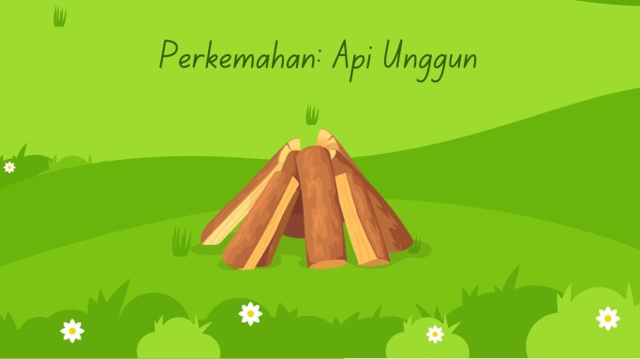 | 
Gambar 2 Tampilan Awal Film Animasi Part 1
 | 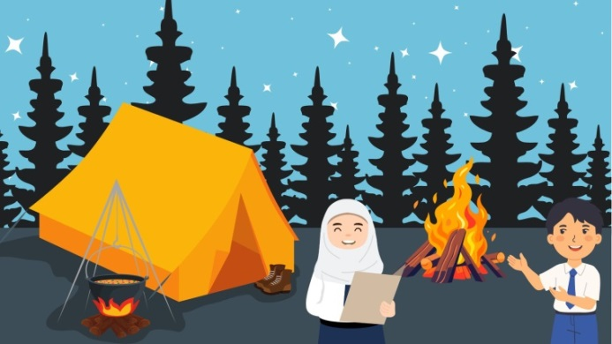
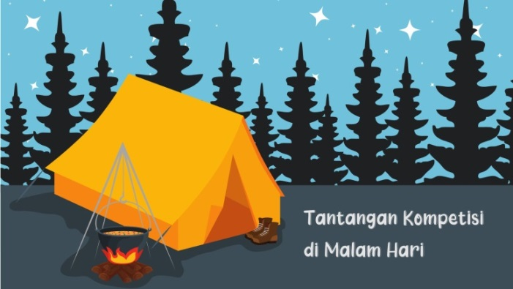 | 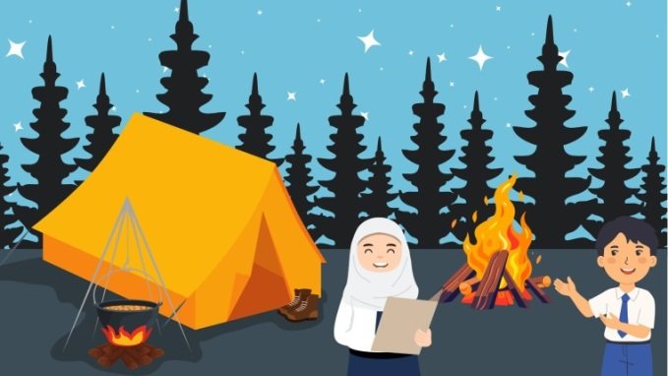
Gambar 3 Tampilan Awal Film Animasi Part 2
Gambar 4Tampilan Awal Film Animasi Part 3
      - Kegiatan Belajar
Film animasi ini merupakan media pembelajaran yang sudah disusun secara jelas. Dengan demikian, materi pembelajaran telah diatur dengan baik sehingga alur materinya jelas dan sesuai dengan Standar Kompetensi (SK), dengan tujuan agar peserta didik dapat memahami materi secara jelas. Penyampaian materi disusun dalam bentuk percakapan yang dimulai dengan diskusi mengenai permasalahan sehari-hari. Setiap materi terdiri dari beberapa komponen, seperti judul, penjelasan materi, dan contoh soal. Berikut adalah penjelasan mengenai masing-masing komponen tersebut.
- Uraian Materi
Uraian materi ini berisi penjelasan yang akan dipelajari oleh peserta didik secara jelas. Gambar di bawah ini adalah contoh salah satu materi yang disajikan dalam media pembelajaran film animasi matematika tersebut.

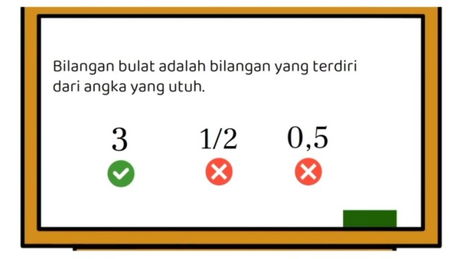 | 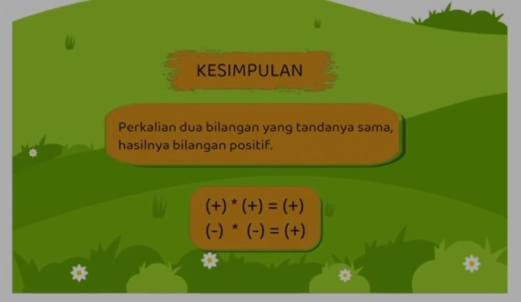
Gambar 5 Tampilan Uraian Materi
- Contoh Soal
Contoh soal berisi contoh soal dan penyelesaian dari materi yang dipelajari yang berbentuk soal biasa dan soal pemecahan masalah matematika yang berbentuk cerita dalam kehidupan sehari-hari.
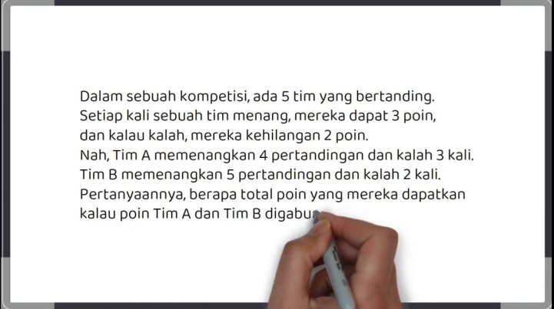 | 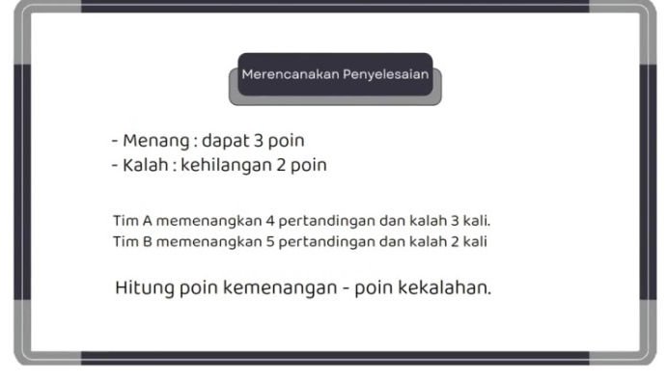
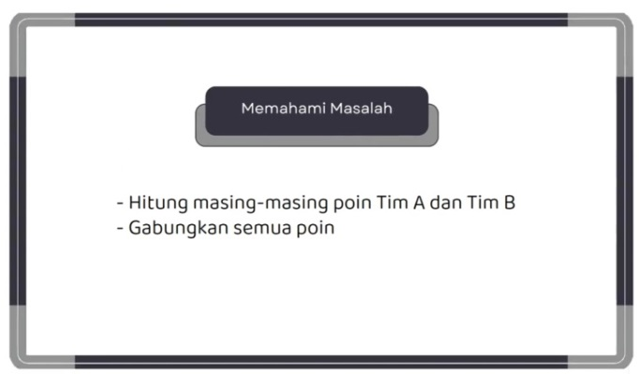 | 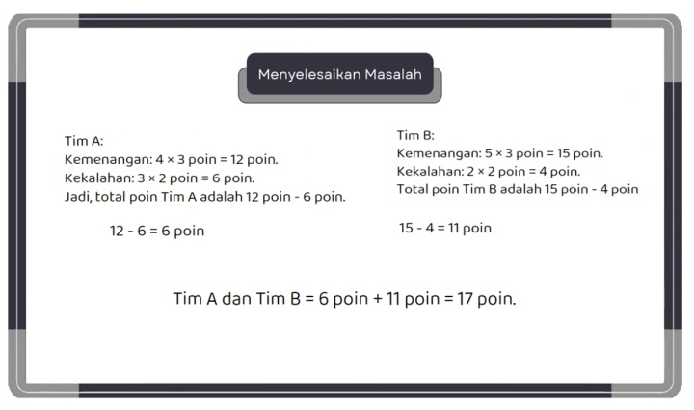
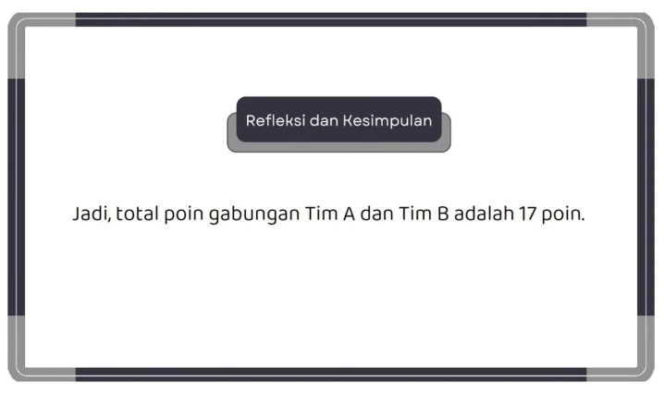
Gambar 6 Tampilan Contoh Soal Dan Penyelesaian
  - Validasi Produk
Validasi produk bertujuan untuk memperoleh masukan dari para ahli, baik ahli materi maupun ahli media. Berdasarkan saran mengenai kekurangan dan kelemahan produk yang diberikan oleh para ahli, diharapkan film animasi yang akan dibuat dapat menjadi lebih baik dan layak untuk digunakan.
Penelitian dan pengembangan media pembelajaran film animasi yang telah selesai dirancang diberikan kepada 2 validator materi, 2 validator media, 2 validator angket, dan 2 validator soal. Kriteria pemilihan ahli meliputi: (1) memiliki pengalaman di bidangnya, (2) Berpendidikan minimal S2 atau sedang menempuh pendidikan S2. Validasi juga dilakukan oleh dua praktisi, yaitu guru matematika di SMP Terpadu Al-Qodir Batutegi. Kriteria praktisi yang dipilih adalah: (1) Berpengalaman di bidangnya, (2) Memiliki pendidikan minimal S1, dan (3) Mengajar matematika di sekolah. Hasil validasi dari ahli adalah sebagai berikut:
- Hasil Validasi Ahli Materi
Validasi ahli materi bertujuan untuk menilai kelengkapan, ketepatan, dan sistematika penyajian materi. Validator yang bertindak sebagai ahli materi terdiri dari dua dosen matematika dan satu guru matematika, yaitu Bapak Hasan Sastra Negara, M.Pd, Bapak Rizki Wahyu Yunian Putra, M.Pd, dan Bapak Ori Sugiarto, S.Pd. Hasil validasi materi dapat dilihat pada tabel 7
Tabel 7 Hasil Validasi oleh Ahli Materi
No | Aspek | Analisis | Validator
No | Aspek | Analisis | 1 | 2 | 3
1 | Kesesuaian materi dengan SK | $\sum{Skor }$ | 8 | 8 | 8
1 | Kesesuaian materi dengan SK | $$x_{i}$$ | 4 | 4 | 4
1 | Kesesuaian materi dengan SK | $$\overline{x}$$ | 4
1 | Kesesuaian materi dengan SK | Kriteria | Sangat Valid
2 | Keakuratan materi | $\sum{Skor }$ | 12 | `12 | 12
2 | Keakuratan materi | $$x_{i}$$ | 4 | 4 | 4
2 | Keakuratan materi | $$\overline{x}$$ | 4
2 | Keakuratan materi | Kriteria | Sangat Valid
3 | Mendorong keingintahuan | $\sum{Skor }$ | 6 | 6 | 8
3 | Mendorong keingintahuan | $$x_{i}$$ | 3 | 3 | 4
3 | Mendorong keingintahuan | $$\overline{x}$$ | 3,3
3 | Mendorong keingintahuan | Kriteria | Sangat Valid
4 | Teknik penyajian | $\sum{Skor }$ | 4 | 4 | 3
4 | Teknik penyajian | $$x_{i}$$ | 4 | 4 | 3
4 | Teknik penyajian | $$\overline{x}$$ | 3,7
4 | Teknik penyajian | Kriteria | Sangat Valid
5 | Penyajian pembelajaran | $\sum{Skor }$ | 3 | 3 | 4
5 | Penyajian pembelajaran | $$x_{i}$$ | 3 | 3 | 4
5 | Penyajian pembelajaran | $$\overline{x}$$ | 3,3
5 | Penyajian pembelajaran | Kriteria | Sangat Valid
6 | Korehensi dan keruntutan alur pikir | $\sum{Skor }$ | 8 | 8 | 8
6 | Korehensi dan keruntutan alur pikir | $$x_{i}$$ | 4 | 4 | 4
6 | Korehensi dan keruntutan alur pikir | $$\overline{x}$$ | 4
6 | Korehensi dan keruntutan alur pikir | Kriteria | Sangat Valid
7 | Konstektual dan suara | $\sum{Skor }$ | 6 | 6 | 8
7 | Konstektual dan suara | $$x_{i}$$ | 3 | 3 | 4
7 | Konstektual dan suara | $$\overline{x}$$ | 3,3
7 | Konstektual dan suara | Kriteria | Sangat Valid
$\overline{x}$ Total |  |  | 3,65
Kriteria |  |  | Sangat Valid
Berdasarkan hasil validasi oleh ahli materi pada tabel 4.1 dapat diketahui bahwa validasi ahli materi memperoleh nilai sebagai berikut: pada aspek kesesuaian materi dengan SK diperoleh nilai rata-rata sebesar 4 dengan kriteria “sangat valid”, pada aspek keakuratan materi diperoleh nilai rata-rata sebesar 4 dengan kriteria “sangat valid”, pada aspek mendorong keingintahuan diperoleh nilai rata-rata 3,3 dengan kriteria “valid”, pada aspek teknik penyajian diperoleh nilai rata-rata 3,7 dengan kriteria “sangat valid”, pada aspek penyajian pembelajaran diperoleh nilai rata-rata 3,3 dengan kriteria “sangat valid”, pada aspek kdan keruntunan alur pikir diperoleh nilai rata-rata 4 dengan kriteria “sangat valid”, pada aspek konstektual diperoleh nilai rata-rata 3,7 dengan kriteria “sangat valid”, dan total nilai rata-rata diperoleh 3,65 dengan kriteria “sangat valid”.
- Hasil Validasi Ahli Media
Validasi ahli media ini bertujuan untuk menguji penyajian media pembelajaran film animasi berbasis sparkol videoscribe. Adapun validator yang menjadi ahli media terdiri dari 2 dosen matematika yaitu Bapak Iip Sugiharta, M.Si, Ibu Fraulein Intan Suri, M.Si. dan 1 guru matematika SMP Terpadu Al-Qodir Batutegi yaitu Bapak Ori Sugiarto, S.Pd. Hasil data validasi media dapat dilihat pada tabel 4.2.
Tabel 8 Hasil Validasi oleh Ahli Media
No | Aspek | Analisis | Validator
No | Aspek | Analisis | 1 | 2 | 3
1 | Pewarnaan | $\sum{Skor }$ | 7 | 6 | 8
1 | Pewarnaan | $$x_{i}$$ | 3,5 | 3 | 4
1 | Pewarnaan | $$\overline{x}$$ | 3,5
1 | Pewarnaan | Kriteria | Sangat Valid
2 | Bahasa | $\sum{Skor }$ | 15 | 10 | 14
2 | Bahasa | $$x_{i}$$ | 3,75 | 2,5 | 3,5
2 | Bahasa | $$\overline{x}$$ | 3,25
2 | Bahasa | Kriteria | Valid
3 | Tampilan pada layar | $\sum{Skor }$ | 11 | 9 | 12
3 | Tampilan pada layar | $$x_{i}$$ | 3,6 | 3 | 4
3 | Tampilan pada layar | $$\overline{x}$$ | 3,5
3 | Tampilan pada layar | Kriteria | Sangat Valid
4 | Penyajian | $\sum{Skor }$ | 10 | 8 | 11
4 | Penyajian | $$x_{i}$$ | 3,3 | 2,6 | 3,6
4 | Penyajian | $$\overline{x}$$ | 3,16
4 | Penyajian | Kriteria | Valid
5 | Animasi dan Suara | $\sum{Skor }$ | 12 | 9 | 12
5 | Animasi dan Suara | $$x_{i}$$ | 4 | 3 | 4
5 | Animasi dan Suara | $$\overline{x}$$ | 3,66
5 | Animasi dan Suara | Kriteria | Sangat Valid
$\overline{x}$ Total |  |  | 3,41
Kriteria |  |  | Sangat Valid
Berdasarkan hasil validasi oleh ahli media pada tabel 4.2 dapat diketahui bahwa validasi ahli media memperoleh nilai sebagai berikut: pada aspek pewarnaan diperoleh nilai rata-rata 3,5 dengan kriteria “sangat valid”, pada aspek bahasa diperoleh nilai rata-rata 3,25 dengan kriteria “valid”, pada aspek tampilan pada layar diperoleh nilai rata-rata 3,5 dengan kriteria “sangat valid”, pada aspek penyajian diperoleh nilai rata-rata 3,16 dengan kriteria “valid”, pada aspek animasi dan suara diperoleh nilai rata-rata 3,66 dengan kriteria “sangat valid”, dan total nilai rata-rata diperoleh 3,41 dengan kriteria “sangat valid”.
  - Revisi Pembuatan Produk
Setelah desain produk divalidasi melalui penilaian ahli materi dan ahli media, peneliti melakukan revisi terhadap desain yang dikembangkan berdasarkan masukan dari para ahli tersebut. Saran dan rekomendasi perbaikan adalah sebagai berikut:
    - Saran/Masukan Ahli Media
Setelah desain produk divalidasi melalui penilaian ahli materi dan ahli media, peneliti melakukan revisi terhadap desain yang dikembangkan berdasarkan masukan dari para ahli tersebut. Saran dan rekomendasi perbaikan adalah sebagai berikut:
Tabel 9 Saran Perbaikan Validasi Ahli Media
No | Aspek | Saran/Masukan untuk perbaikan
1. | Pewarnaan | -
2. | Bahasa | - Bahasa yang digunakan harus sesuai dengan Ejaan Yang Disempurnakan
3. | Tampilan pada layar | -
4. | Penyajian | - Durasi terlalu cepat  - Pernyataan dalam percakapan tidak perlu ditulis  - Poin penting seperti garis bilangan dan konten materi dibuat ada waktu untuk siswa memahami
5. | Animasi dan suara | -

- Tahap Implementasi (Implementation)
Pada tahap implementasi, sejumlah kegiatan dilakukan, termasuk uji coba kelayakan atau kemenarikan dan keefektifan produk. Ini dilakukan dengan memberikan angket kepada peserta didik dan melakukan tes hasil belajar melalui pretest dan posttest di SMP Terpadu Al-Qodir Batutegi.
  - Uji Kemenarikan
Setelah produk divalidasi oleh para ahli dan diperbaiki, produk tersebut diuji coba kepada peserta didik di SMP Terpadu Al-Qodir Batutegi. Uji coba ini melibatkan 10 peserta didik untuk kelas kecil dan 25 peserta didik untuk kelas besar, di kelas 7A dan 7B. Tujuan dari uji coba kemenarikan ii adalah untuk menilai seberapa menarik produk video pembelajaran yang dikembangkan. Setelah uji coba, peserta didik diminta untuk mengisi angket kemenarikan dari pembelajaran menggunakan film animasi diperoleh rata-rata 3,65 dengan kriteria interpretasi yang dicapai yaitu “Sangat Menarik”, hal ini menunjukkan bahwa fim animasi yang dikembangkn oleh peneliti mempunyai kriteria menarik untuk digunakan sebagai media pembelajaran peserta didik di SMP Terpadu Al-Qodir Batutegi.
Berdasarkan analisis pada tabel hasil uji coba kelas besar diperoleh rata-rata 3,49 dengan kriteria interpretasi yang dicapai yaitu “sangat menarik”, hal ini menunjukkan film animasi yang dikembangkan oleh peneliti juga mempunyai kriteria menarik untuk digunakan sebagai media pembelajaran peserta didik SMP Terpadu Al-Qodir Batutegi.
Uji kemenarikan produk media pembelajaran film animasi berbasis sparkol videoscribe ini dilakukan pada uji coba skala kecil dan uji coba skala besar. Skala kecil dilakukan di kelas 7A dengan 10 responden. Hasil uji coba skala kecil kelas 7A diperoleh rata-rata nilai 3,65 pada kriteria “Sangat Menarik”. Selanjutnya, pada uji coba skala besar dengan melibatkan 25 responden pada kelas 7B untuk mengetahui kemenarikan media pembelajaran film animasi berbasis sparkol videoscribe secara luas. Hasil analisis data uji skala besar pada kelas 7A yaitu 3,49 pada kriteria “Sangat Menarik”.
  - Uji Efektivitas
Uji efektivitas diukur melalui pemberian pre-test dan post-test. Pre-test dilakukan sebelum perlakuan, yaitu penggunaan film animasi matematika sebagai media pembelajaran. Setelah siswa mengikuti pembelajaran dengan film animasi matematika, mereka diberikan post-test untuk mengukur nilai dibandingkan dengan pre-test.
Peneliti menghitung selisih antara pre-test dan post-test untuk menentukan efektivitas film animasi matematika. Hasil perhitungan menunjukkan bahwa film animasi matematika tersebut cukup efektif digunakan. Efektivitas dianalisis menggunakan uji N-gain. Hasil perhitungan N-gain pada sampel kelas VII SMP Terpadu Al-Qodir Batutegi didapat nilai N-Gain score adalah 0,68, yang termasuk dalam kategori “Sedang”. Sementara itu, N-Gain score dalam bentuk persentase menghasilkan 68% dengan kategori “Cukup Efektif”. Dari hasil ini, dapat disimpulkan bahwa film animasi matematika berbasis sparkol videoscribe cukup efektif dalam mendukung kegiatan pembelajaran, serta mampu meningkatkan mathematic problem solving ability (kemampuan pemecahan masalah matematika) siswa.
Dalam analisis pembelajaran, N-gain digunakan untuk menilai efektivitas suatu pembelajaran dengan cara membandingkan peningkatan dari pre-test ke post-test relatif terhadap peningkatan maksimal yang mungkin. Jika seseorang memiliki skor awal (pre-test) yang rendah, mereka memiliki ruang peningkatan yang lebih besar dibandingkan dengan seseorang yang memulai dengan skor lebih tinggi.
- Tahap Evaluasi (Evaluation)
Tahap terakhir dari model pengembangan ADDIE adalah evaluasi. Penulis melakukan evaluasi dengan menganalisis data dari penelitian, termasuk kevalidan media dan materi berdasarkan penilaian ahli serta angket respon dari peserta didik. Evaluasi telah dilakukan di setiap tahap, dan hasil akhir menunjukkan bahwa media pembelajaran film animasi matematika berbasis sparkol videoscribe memiliki kriteria yang sangat menarik untuk digunakan dalam proses pembelajaran.
Evaluasi dilakukan pada tahap desain atau perencanaan. Dalam tahap ini, peneliti merancang script film animasi matematika yang akan dikembangkan. Setelah script selesai disusun, dilakukan evaluasi ulang untuk mengidentifikasi kekurangan yang perlu diperbaiki.
Adapun hasil evaluasi di tahap design adalah durasi film yang terlalu panjang sehingga bisa membuat peserta didik bosan. Maka, peneliti membuat film menjadi 3 bagian dengan cerita yang berbeda dengan durasi kurang dari 10 menit. Hasil revisi yang telah dilakukan adalah di mana film animasi matematika dirancang untuk meningkatkan minat belajar tanpa rasa bosan. Jika peserta didik sudah tertarik dengan pembelajaran yang lebih menyenangkan itu, maka mereka akan lebih mudah memecahkan pemecahan masalah matematika.
Evaluasi pada tahap pengembangan dilakukan dengan memberikan penilaian terhadap film animasi matematika yang telah dikembangkan oleh validator. Pada tahap ini, peneliti memperoleh hasil evaluasi melalui validasi media dan validasi materi.
Validasi yang dilakukan oleh validator ahli media mendapatkan hasil sebesar 3,41 yang masuk kriteria sangat valid tetapi hasil evaluasi dalam film animasi matematika masih ada kekurangan yaitu bahasa yang digunakan masih ada yang tidak sesuai dengan Pedoman Umum Ejaan Bahasa Indonesia (PUEBI), durasi terlalu cepat, pernyataan dalam percakapan tidak perlu ditulis, serta poin penting seperti garis bilangan dan konten materi dibuat ada waktu untuk siswa memahami.
KESIMPULAN
Berdasarkan hasil penelitian dan pengembangan media pembelajaran FILAMATIKA (Film Animasi Matematika) berbasis Sparkol Videoscribe, diketahui bahwa media tersebut efektif dalam meningkatkan kemampuan pemecahan masalah matematika siswa kelas VII di SMP Terpadu Al-Qodir Batutegi diperoleh kesimpulan bahwa kelayakan film animasi matematika diperoleh dengan cara menganalisis angket validasi materi dan media, adapun kelayakan materi pembelajaran film animasi matematika mendapat hasil rata-rata total sebesar 3,65 dengan kriteria “Sangat Valid”. Hasil validasi media pembelajaran film animasi matematika mendapatkan nilai 3,41 dengan kriteria “Sangat Valid, sehingga dengan perolehan nilai rata-rata tersebut media pembelajaran film animasi matematika layak digunakan pada kegiatan belajar mengajar.
Penelitian dan pengembangan ini menghasilkan sebuah produk berupa media pembelajaran film animasi matematika yang dikembangkan berdasarkan model ADDIE yang telah dimodifikasi. Berdasarkan hasil angket validasi dari ahli materi dan ahli media mengenai kelayakan dan kemenarikan media pembelajaran film animasi matematika, diperoleh nilai rata-rata dari kedua ahli tersebut. Sementara itu, dari respon peserta didik pada uji skala kecil diperoleh rata-rata 3,65, dan pada uji skala besar rata-rata 3,49, dengan kategori “Sangat Menarik”. Penilaian uji efektivitas media pembelajaran film animasi matematika mendapatkan skor N-Gain sebesar 0,68 dengan kategori “Sedang” dan dalam bentuk persentase sebesar 68% dengan kategori “Cukup Efektif”.

Daftar Pustaka
Akram, T. O., Putra, R. W. Y., & Farida. (2019). Pengembangan Media Pembelajaran Berbantuan Sparkol Videoscribe Pada Materi Trigonometri. Journal of Mathematics Education and Science, 2(2), 107–115.

Alfiani, M., Farida, & Andriani, S. (2020). Pengembangan E-modul dengan Adobe Captivate Software pada Materi Matriks. Seminar Nasional Matematika Dan Pendidikan Matematika 2020, 11.

Azis, A. A., Yuberti, Y., & Suri, I. R. A. (2020). Analisis Berpikir Kritis Matematis Berdasarkan Pembelajaran Student Facilitator and Explaining Kemandirian Belajar Peserta Didik. Journal of Mathematics Education and Science, 3(2), 69–77.

Hamzah, A. (2019). No METODE PENELITIAN & PENGEMBANGAN (Research and Development) Uji Produk Kuantitatif Dan Kualitatif Proses Dan Hasil Dilengkapi Cntoh Proposal Pengembangan Desain Uji Kualitatif Dan Kuantitatif.

Hevitria, & Kurniasi, E. R. (2024). Pemecahan Masalah Matematika di SD. CV Alinea Edumedia.

Kusuma, R. D. F. D., Nasution, S. P., & Anggoro, B. S. (2018). Multimedia Pembelajaran Matematika Interaktif Berbasis Komputer. Desimal: Jurnal Matematika, 1(2), 191.

Nur Rohmatul Aini, Netriwati, M. S. L. (2020). METODE PENELITIAN. CV IRDH.
Rachmawati, Wijayanti, R., & Kartika, E. D. (2019). Media Mobile Learnig pada Matematika. Media Nusa Creative.

Ridha Yoni Astika, Bambang Sri Anggoro, & Siska Andriani. (2020). Pengembangan Video Media Pembelajaran Matematika Dengan Bantuan Powtoon. Jurnal Pemikiran Dan Penelitian Pendidikan Matematika (JP3M), 2(2), 85–96.

Sari, A., Ertikanto, C., & Suana, W. (2015). Pengembangan Lks Memanfaatkan Laboratorium Virtual Pada Materi Optik Fisis Dengan Pendekatan Saintifik. Jurnal Pembelajaran Fisika Universitas Lampung, 3(2), 1–12.

Sukma, A. P., Nasution, S. P., & Anggoro, B. S. (2018). Media Pembelajaran Matematika Berbasis Edutainment dengan Pendekatan Metaphorical Thinking dengan Swish Max. Desimal: Jurnal Matematika, 1(1), 81.

Suminar, D. (2019). Penerapan Teknologi Sebagai Media Pembelajaran Pada Mata Pelajaran Sosiologi. Prosiding Seminar Nasional Pendidikan FKIP, 2(1), 774–783.

Taufik, M., Dwijayanti, I., & Rasiman. (2023). Media Pembelajan Aplikasi Android Berbasis Problem Posing Untuk Meningkatkan Hasil Belajar Pada Materi Bangun Ruang Bagi Siswa Kelas VI (B. Wijayama (ed.)). Cahya Ghani Recovery.

Taufiq, M., Nuswowati, M., & Hartanto. (2022). Inovasi Pembelajaran IPA Bermuatan Kecakapan Abad 21 di Masa Pandemi Covid-19 (M. Nuswowati (ed.)). PT. Nasya Expanding Management.

Ulfah, A. K., Razali, R., Rahman, H., Ghofur, A., & Bukhory, U. (2022). Ragam Analisis Data Penelitian (Sastra, Riset, dan Pengembangan) (S. R. Wahyuningrum (ed.)). IAIN Madura Press.

Yunian Putra, R. W., & Anggraini, R. (2016). Pengembangan Bahan Ajar Materi Trigonometri Berbantuan Software iMindMap pada Siswa SMA. Al-Jabar : Jurnal Pendidikan Matematika, 7(1), 39–47. https://doi.org/10.24042/ajpm.v7i1.129

